**Кесип**

**"Экономикалык коопсуздук"**

Ар бир уюмдун экономикалык кызыкчылыктары тышкы жана ички коркунучтарга жана коркунучтарга дуушар болушу мүмкүн. Коркунучтарды алдын алуу, терс таасирлерден келтирилген зыянды азайтуу жана жагымсыз шарттарда да ийгиликтүү иштешин камсыз кылуу үчүн кесипкөй адис талап кылынат. Мындай функцияларды **экономикалык коопсуздук боюнча адис** аткарат. ЭБ адиси – ишканалардын жана мамлекеттин экономикалык кызыкчылыктарын алдамчылык, салыктык бузуулар, коррупция, банктык кылмыштар ж.б.у.с коркунучтардан коргоо менен алектенген эксперт. Адистер жеке жана мамлекеттик сектордо иштешет: Аудитор (специалист отдела экономической безопасности)

* Салык коопсуздугу боюнча адис
* Финансылык консультант
* Тобокелдиктерди башкаруучу
* Банк кызматы боюнча адис
* Ички иштер министрлигинин системасында соттук-медициналык эксперт
* Экономикалык чалгындоо боюнча адис
* Жумуш орундары:
* казына;
* камсыздандыруу компаниялары;
* патенттик ведомстволор;
* банк уюмдары;
* Бажылык контролдоо органдары;налоговые инспекции;
* Сот жана укук коргоо органдары;
* Ишканалардын финансы-экономикалык бөлүмдөрү;
* Мамлекеттик жана муниципалдык мекемелер.

Тажрыйбалуу адис жетекчилик кызматка тапшыра алат - ишкананын же мамлекеттик уюмдун каржы бөлүмүнүн же коопсуздук бөлүмүнүн башчысы болуу.



**ОКУУНУН ФОРМАЛАРЫ ЖАНА МӨӨНӨТҮ**

**адистик**

**Квалификациясы: инженер- экономист**

**Окуу формалары: кундузгу**

**Окуу меенету: 5 жыл**

Бүтүрүүчүлөр КМТУнун дипломуна ээ болушат

И.Раззаков жана Ф.Устинова атындагы Балтика мамлекеттик техникалык университети.

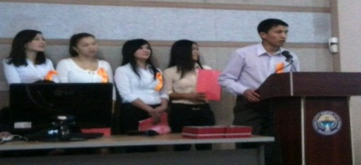

**БИЗДИН МҮМКҮНДҮЛҮКТӨРҮБҮЗ**

Кафедра студенттерге эң жогорку билим берүүнүн стандарттарын - керектүү техникалык, анын ичинде мультимедиялык жабдуулары бар уникалдуу окуу-методикалык базаны, дайыма жаңыланып туруучу китепкана жана маалымдама фондун, анын ичинде электрондук ресурстарды сунуштайт.

Сабактар ​​лекциялар, семинарлар, практикалык сабактар, мастер-класстар, тегерек столдордо талкуулар, студенттердин конференцияларына катышуу, тренингдер жана бизнес оюндарынын акыркы кейстүү методдорун колдонуу түрүндө өткөрүлөт.

Бизде бардык зарыл интеллектуалдык жана материалдык ресурстар бар. 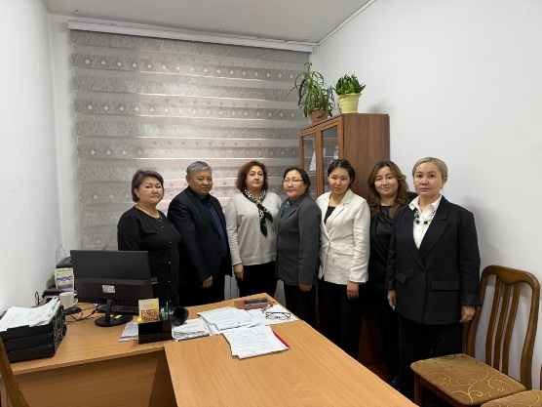

**СИЗДИН ПЕРСПЕКТИВАЛАР**

* Өлкөлөрдө жана региондордо экономикалык коопсуздукту камсыз кылуу боюнча концепцияларды, стратегияларды жана Улуттук программаларды иштеп чыгууда;
* Кыргыз Республикасынын Өкмөтү, Мамлекеттик салык кызматы, Мамлекеттик казыналык, Кыргыз Республикасынын Финансы министрлиги, Кыргыз Республикасынын Экономика министрлиги, Кыргыз Республикасынын Улуттук статистика комитети жана башкалар сыяктуу мамлекеттик органдарда;
* Региондук мамлекеттик органдарда жана контролдоо-көзөмөлдөө функцияларын жүзөгө ашыруучу жергиликтүү өз алдынча башкаруу органдарында (айыл өкмөттөрүндө);

• Уюмдардын экономикалык коопсуздугун камсыз кылуу жана экономикалык коопсуздукка коркунучтарды аныктоо менен алектенген мамлекеттик жана коммерциялык компаниялардын, коммерциялык эмес уюмдардын маалыматтык-аналитикалык, пландоо-экономикалык, контролдоо жана аудит бөлүмдөрүндө;

**1. Кабыл алуу комиссиясына:**

**\* орто билим жөнүндө документ (**аттестат**);**

**\* ЖРТ сертификаты (**кошумча математика**)**

**\* алты 3 х4 өлчөмүндөгү сүрөттөр;**

**\* паспорт же башка инсандыгын ырастоочу документтер** (аскерге милдеттүүлөргө каттоо күбөлүгү же аскердик билет);

**абитуриентти жакшы мүнөздөгөн башка документтер (**олимпиадалардын дипломдору, ардак грамоталар, медалдар ж.б.).

**2. Кабыл алуу комиссиясына арыз толтуруңуз.**

**3. Келишимди толтуруңуз жана жылдык окуу акысынын кеминде 50% төлөңүз**.

**Биздин дарек:**

**Бишкек ш., Малдыбаева 34Б**

**КМТУ, каф. "Экономикалык коопсуздук жана маркетинг"**

**ауд. 2/225**

**Биздин телефондор:**

**0 312 54-19-21 (кабыл алуу комиссиясы)**

**0 706000221 ("ЭБ"кафедрасы) Маалымдама үчүн 0550317373, 0702647085, 0700924973**



**И.Раззаков атындагы Кыргыз Мамлекеттик Техникалык Университет**

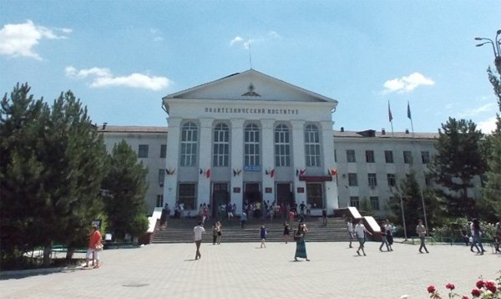

***кафедра***

***«Экономикалык коопсуздук жана маркетинг»***

Билим -бул сиздин капиталыңыз!

**Бишкек**